Défi | 00-3-01

1 Quel est le code Q lié à l’altitude pression | #-QNE. -#

2 Quelle est la pression réglée sur l’altimètre lorsqu’il indique l’altitude pression ? | #-1013 hPA-#

3 A quelle altitude concrète l’avion se trouve-t-il lorsqu’il est réglé à l’altitude pression ? | #-L’altimètre est réglé sur la pression 1013 hPA  
On peut uniquement dire qu’il est à l’altitude indiquée, au-dessus de la surface isobarique standard (1013 hPa)   
Au cas hypothétique où le QNH est de 1013 et que la température est conforme à ISA, alors l’altitude indiquée correspond à l’altitude réelle. -#

4 Lorsque la pression (QNH) est de 1003 hPA, et que l’altitude indiquée est de 3000 ft, quelle est alors l’altitude pression ? | #-Il faut augmenter le calage pour arriver à 1013 (+10 hPA).  
  
L’altitude indiquée va donc augmenter de 10 x 27 ft = 270 ft  
  
L’altitude pression est égale à 3270 ft-#

5 Lorsque l’avion vole au niveau de vol FL100 et que le QNH est de 1023, quelle est son altitude réelle ? (La température est conforme à ISA) | #-FL100 = 10'000 ft affichés en calage 1013 hPa.  
  
Si on change le calage de 1013 à 1023, sans modifier l’altitude de l’avion, l’altitude indiquée augmente de 10 hPA x 27 ft = 270 ft  
  
L’altitude indiquée est égale à 10’270 ft. C’est l’altitude réelle-#

Temps passé à ce défi : |

Herausforderung | 00-3-01-L’altitude pression -défi

1 Was ist der Q-Code, der mit der Druckhöhe verknüpft ist? | #-QNE. -#

2 Welcher Druck wird am Höhenmesser eingestellt, wenn er die Druckhöhe anzeigt? | #-1013 hPA-#

3 Auf welcher tatsächlichen Höhe befindet sich das Flugzeug, wenn es auf Druckhöhe eingestellt ist? | #-Der Höhenmesser ist auf einen Druck von 1013 hPA eingestellt  
Wir können nur sagen, dass es sich auf der angegebenen Höhe über der Standarddruckfläche (1013 hPa) befindet.  
Im hypothetischen Fall, dass der QNH 1013 beträgt und die Temperatur ISA-konform ist, entspricht die angezeigte Höhe der tatsächlichen Höhe. -#

4 Wenn der Druck (QNH) 1003 hPA beträgt und die angezeigte Höhe 3000 Fuß beträgt, wie groß ist dann die Druckhöhe?? | #-  
Es ist notwendig, die Einstellung zu erhöhen, um 1013 (+10 hPA) zu erreichen.  
  
Die angezeigte Höhe erhöht sich daher um 10 x 27 Fuß = 270 Fuß  
  
Die Druckhöhe beträgt 3270 Fuß-#

5 Wie hoch ist die tatsächliche Höhe des Flugzeugs, wenn es auf Flugfläche FL100 fliegt und der QNH 1023 beträgt? (Temperatur entspricht ISA) | #-FL100 = 10.000 Fuß, angezeigt in Einstellung 1013 hPa.  
  
Wenn wir die Einstellung von 1013 auf 1023 ändern, ohne die Höhe des Flugzeugs zu ändern, erhöht sich die angezeigte Höhe um 10 hPA x 27 Fuß = +270 Fuß  
  
Die angegebene Höhe beträgt dann 10’270 Fuß-#

Für diese Herausforderung aufgewendete Zeit : |

--- Images extraites du document source ---

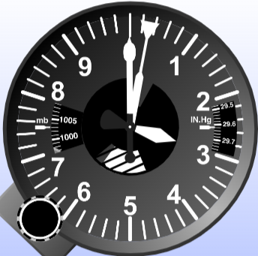

[image: image1.png]